Séquence 2 : La recherche d'informations dans un ouvrage documentaire
le portail documentaire e-sidoc
Séance 3 / Fiche Outil


1. La recherche documentaire : 2 possibilités

1.1. La classification de Dewey

Au CDI, lorsque j'effectue une recherche documentaire, je peux trouver des documents en m'aidant de la classification de Dewey. Je peux relire la fiche guide La classification de Dewey (séquence 1 / séance 2).

1.2. Le portail documentaire e-sidoc du CDI (collège Charles Gounod)

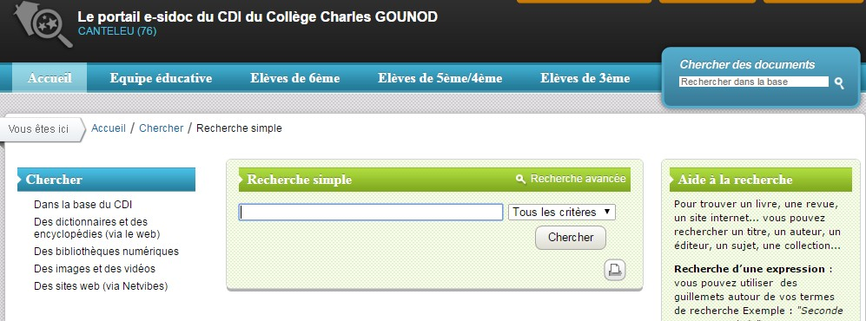
Le portail documentaire e-sidoc est un site spécialisé proposant un accès unique à des ressources documentaires :
- des ressources en ligne (encyclopédie, dictionnaire, bibliothèque…)
- un accès à la base de données du CDI


Qu'est-ce-que je trouve comme information
dans une notice concernant un document disponible dans le CDI ?
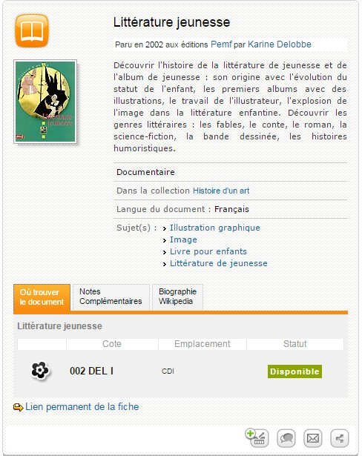

Consigne n°1 :
à l'aide de la notice du livre ci-contre :

- Je souligne le titre du livre.
- Je souligne le nom de l'auteur.
- Je souligne le nom de l'éditeur.
- J'entoure la cote du livre.
2. Présentation de la base de données e-sidoc

Lorsque j'ai un besoin d'informations ( = une réponse à une question) concernant une recherche documentaire (exemple l'Histoire du livre en 6ème), je peux trouver des documents intéressants dans le CDI à l'aide du portail documentaire e-sidoc. En effet, dans chaque CDI, le professeur-documentaliste enregistre dans la base de données toutes les informations concernant un document (livre documentaire, livre de fiction, article de périodique, DVD).

Dans la notice du document, je peux lire les éléments d'identification (auteur, titre, éditeur), le résumé et la cote. A partir de ses informations :

- je sais si le document est pertinent selon ma recherche documentaire grâce au résumé de la notice.
- je sais trouver le document dans le CDI grâce à la cote ou son emplacement.
Comment trouver efficacement une notice d'un document

pour une recherche documentaire ?

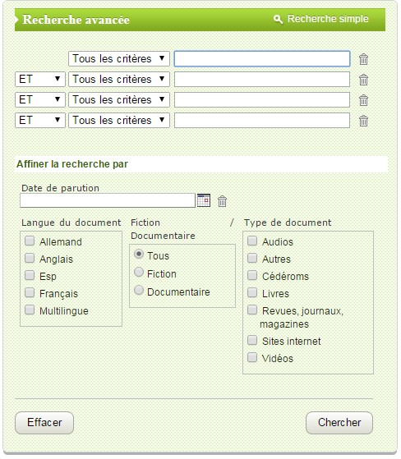
Consigne n°2 :
à l'aide de l'interface Recherche avancée : J'écris les 4 catégories pour les paramètres de recherche.

- …………………………

- …………………………

- …………………………

- …………………………

Un paramètre de recherche te permet de préciser les caractéristiques du document que tu souhaites trouver avec e-sidoc.

